Министерство науки и высшего образования Российской Федерации

Федерального государственного бюджетное образовательное учреждение высшего образования

«Российской экономический университет имени Г. В. Плеханова»

**МОСКОВСКИЙ ПРИБОРОСТРОИТЕЛЬНЫЙ ТЕХНИКУМ.**

ПРАКТИЧЕСКИЕ РАБОТЫ № 1

ДИСЦИПЛИНА: «Разработка программных модулей»

Специальность: 09.02.07 Информационные системы и программирование

Квалификация: Программист

Листов: 8

|  |  |  |
| --- | --- | --- |
| Выполнил студент |  | Проверил преподаватель |
| Группа П50-3-18 |  | ___________О.Б.Солдатова |
| Пахомов Даниил Александрович |  | «_­­­­­­­­­­­­­­­­­­­­­­­­­­­­­­­­­­­­­­­­­__» ________2020 года |

Москва, 2020

# Практическая работа №1

Цель: научиться настраивать игровое пространство, импортировать ассеты, редактировать код, добавлять модели в пространство, добавлять объект камеры, настраивать объект камеры, экспортировать готовые наборы моделей

1. Настройка игрового пространства
   1. Выбор соотношения 16 : 9

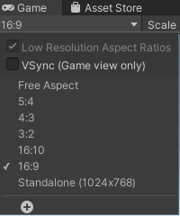

Рисунок - соотношение 16 : 9

* 1. Добавляем настройку ширины и высоты

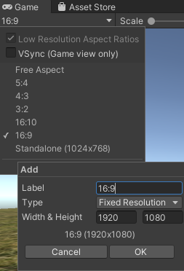

Рисунок - настройка высоты и ширины

1. Добавление модели
   1. Импортируем пакеты с моделями

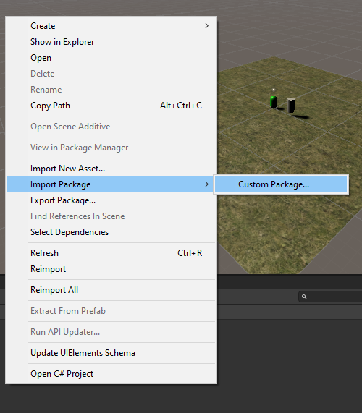

Рисунок - Импортируем пакеты

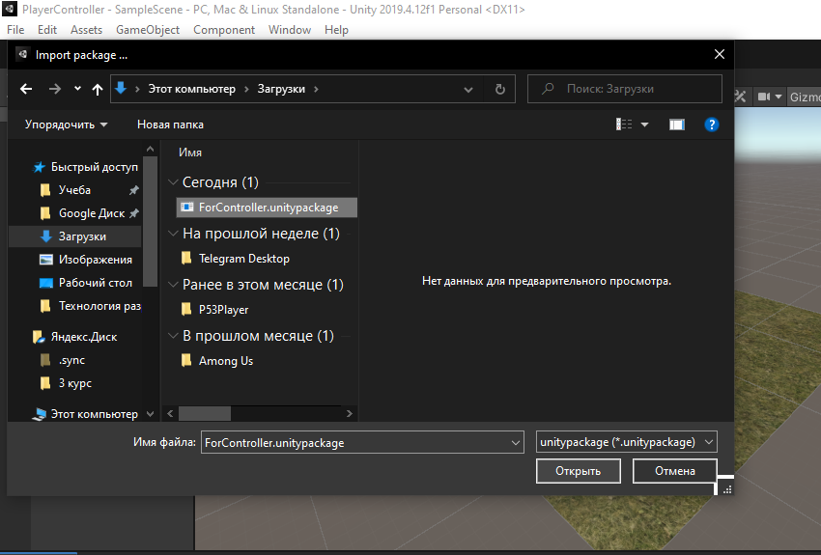

Рисунок - выбираем пакет

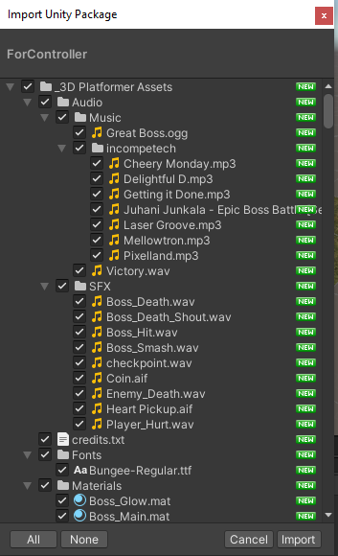

Рисунок - выбираем элементы для импорта

1. Редактирование кода
   1. удаляем старый варианты управления моделью с помощью твердого тела “RigidBody”.

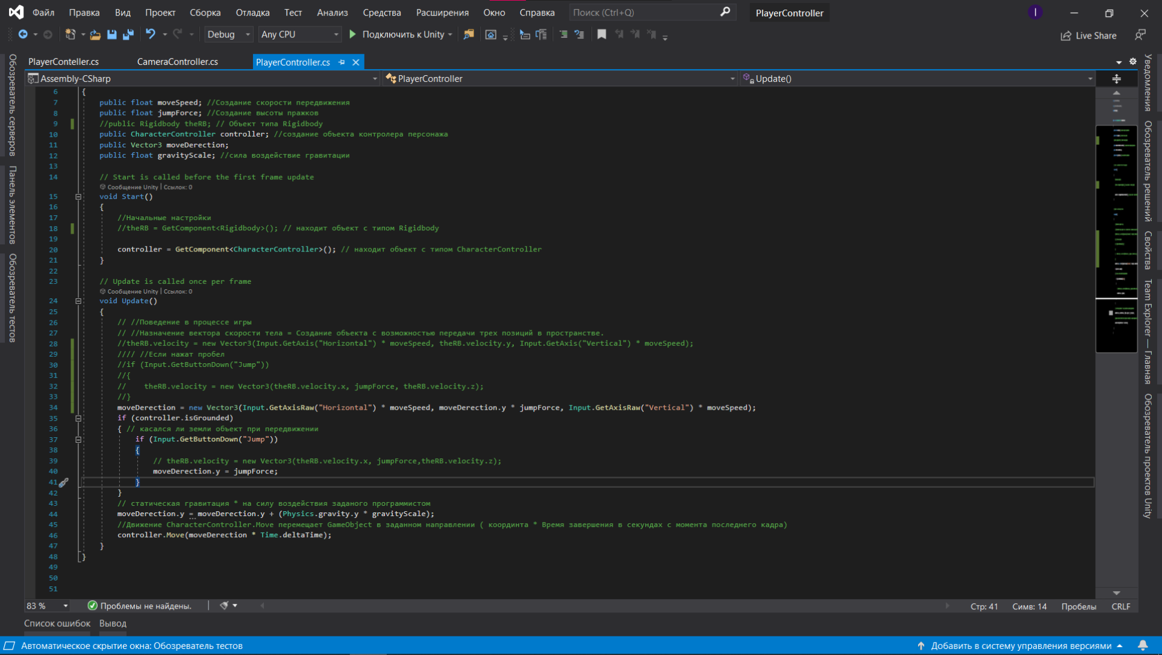

Рисунок - код программы

* 1. Откуда берутся назначения клавиш

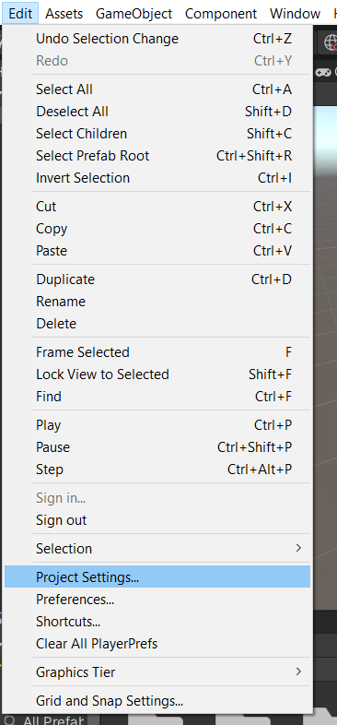

Рисунок - нажимаем на кнопку

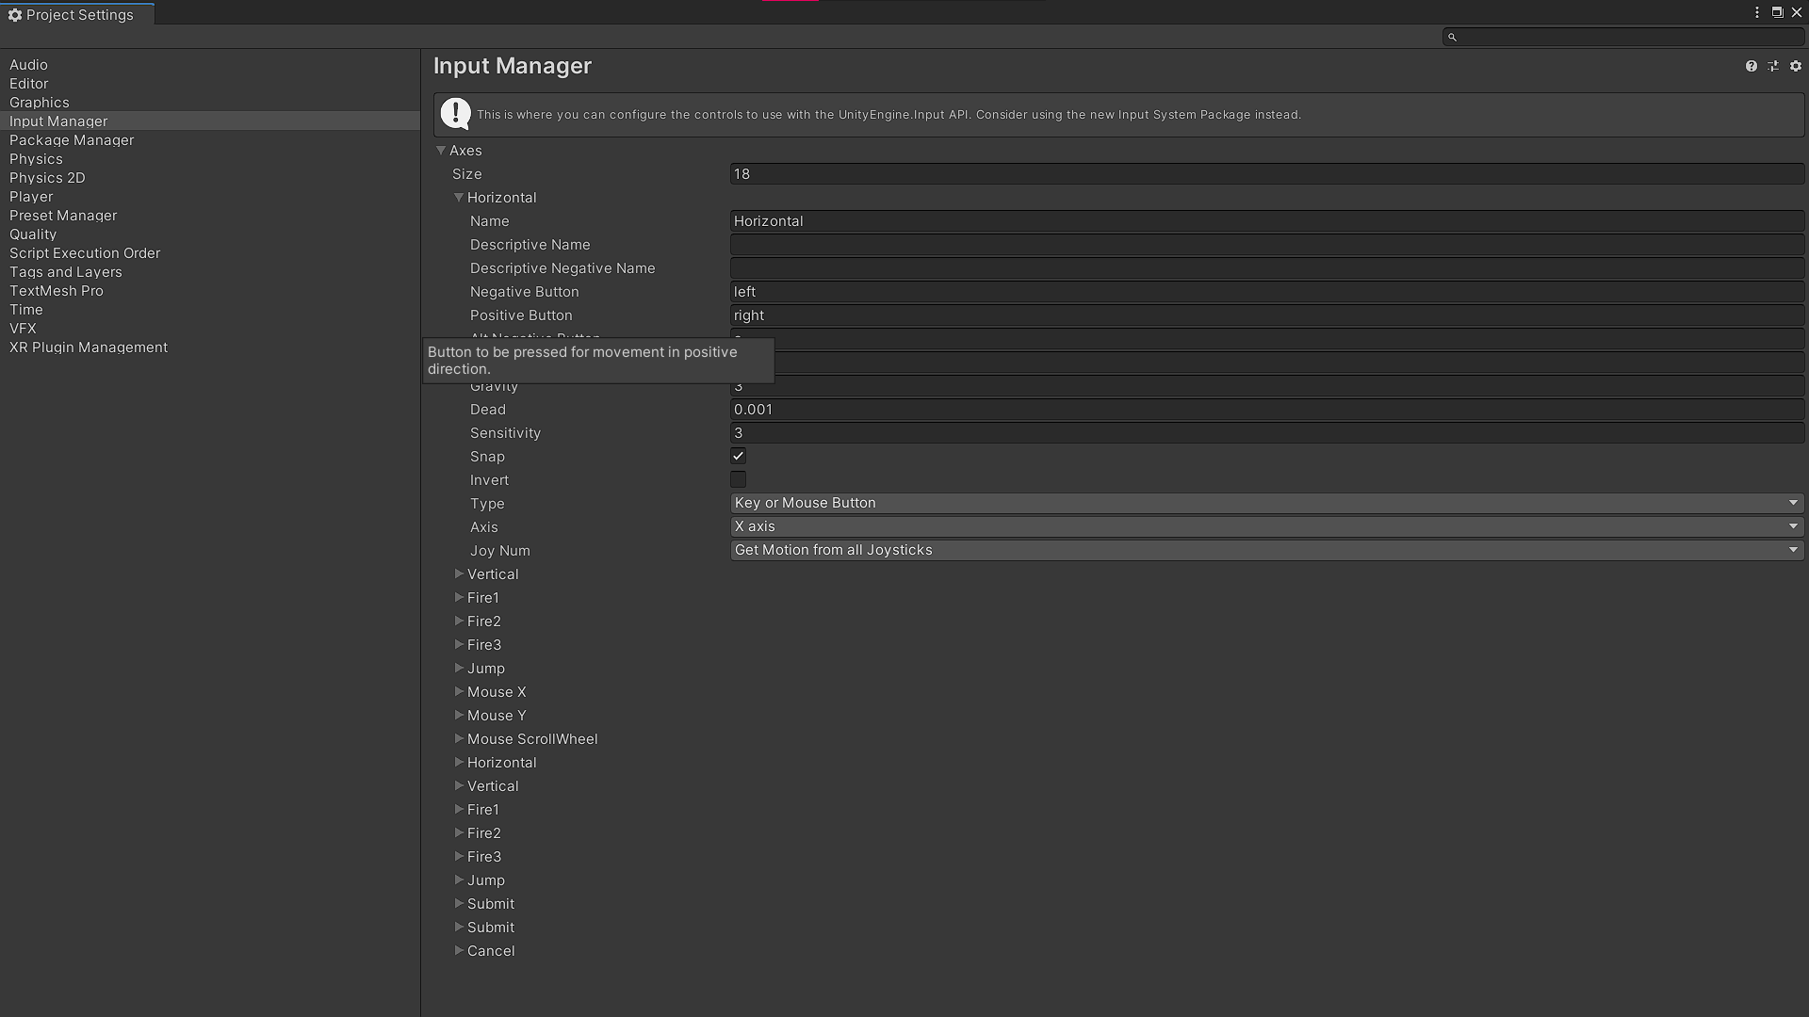

Рисунок - информация о назначениях клавиш

* 1. Более плавное управление объекта

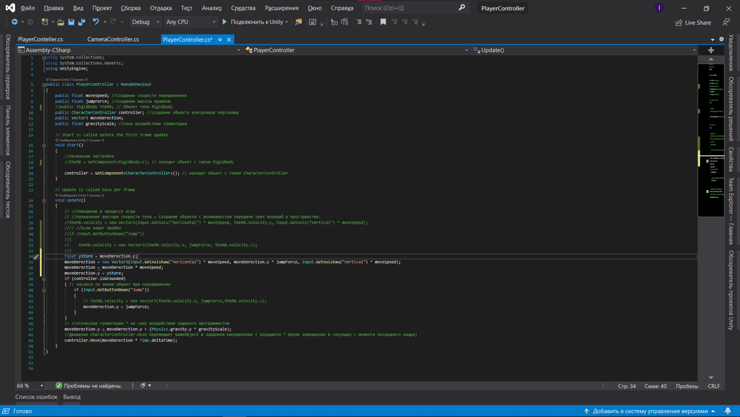

Рисунок - код программы

1. Добавление объекта в пространстве
   1. Выбор объекта

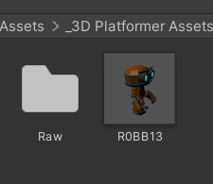

Рисунок – объект

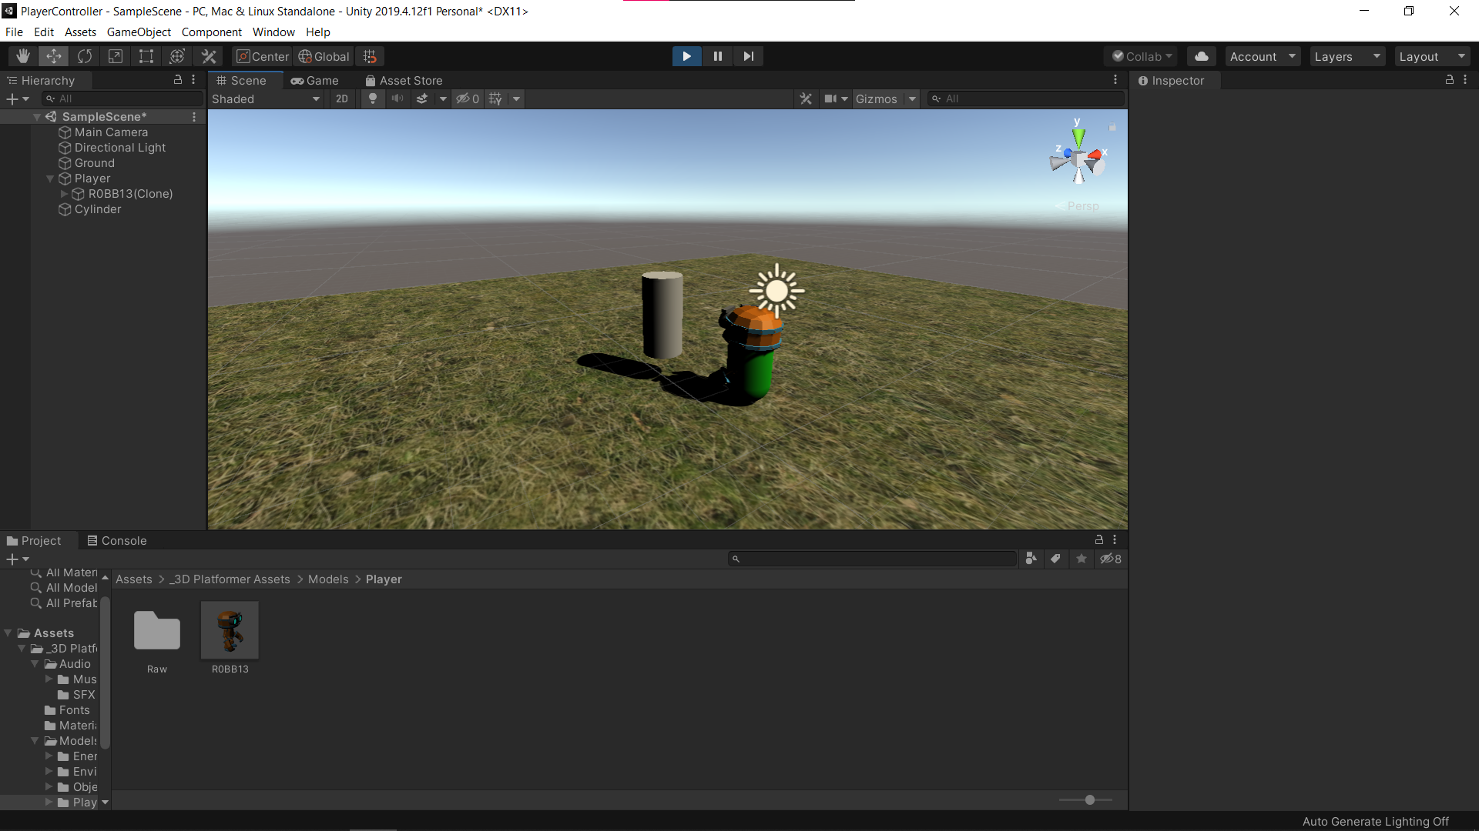

Рисунок - выбранная модели

* 1. Настройка объекта для видимости модели

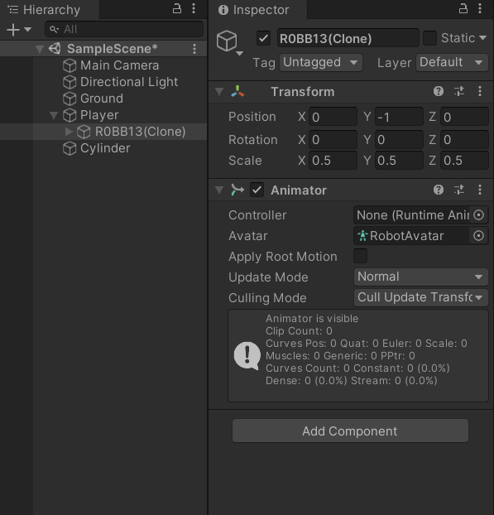

Рисунок - настройка модели

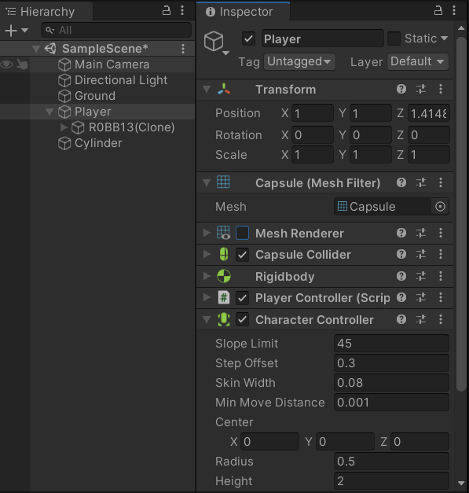

Рисунок - настройка объекта

1. Добавление настройки камеры
   1. Установка Cinemashine

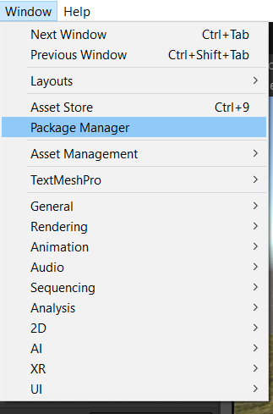

Рисунок - заходим в Package Manager

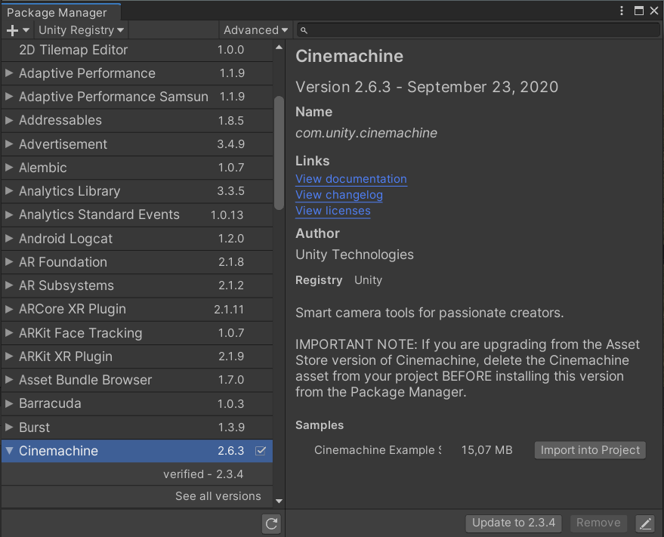

Рисунок – Установка

* 1. Добавление камеры

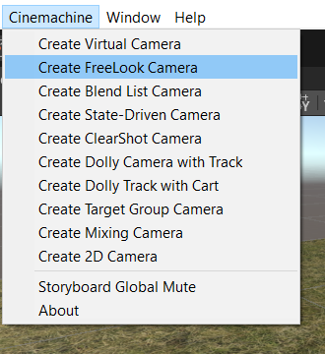

Рисунок - добавление камеры

* 1. Добавление объекты на камеру

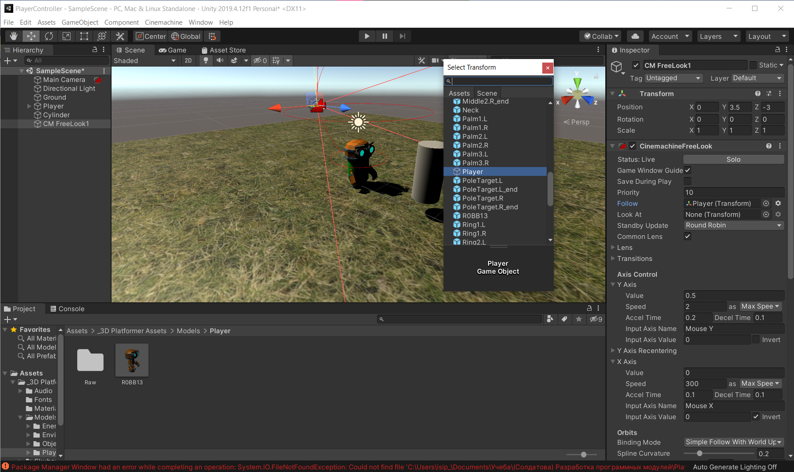

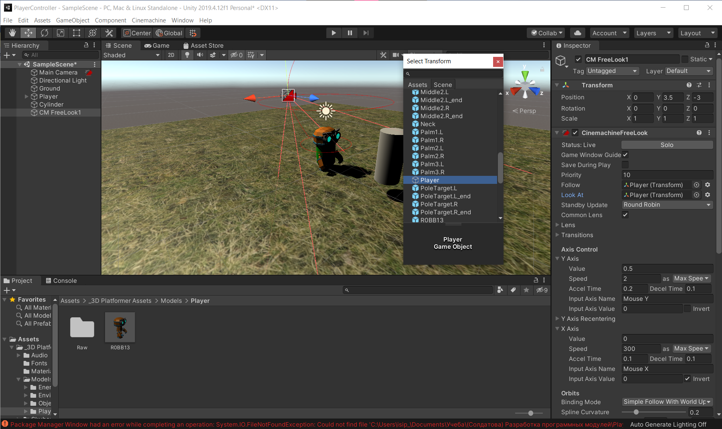

* 1. Добавляем нашу камеру в старую камеру

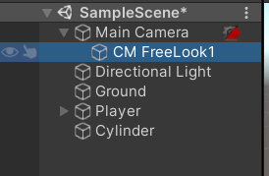

* 1. Настройка камеры

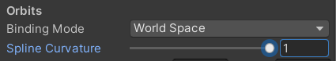

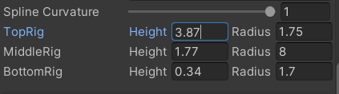

* 1. Переносим камеру на голову объекта

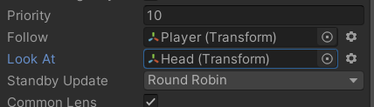

Вывод: научился настраивать игровое пространство, импортировать ассеты, редактировать код, добавлять модели в пространство, добавлять объект камеры, настраивать объект камеры, экспортировать готовые наборы моделей